

informe semestral
COMISIÓN EDILICIA DE PARTICIPACIÓN CIUDADANA

INTEGRANTES DE LA COMISIÓN:
MARAYM YOTZABEL GONZALEZ ALVAREZ (REGIDORA PRESIDENTA DE LA COMISIÓN)
BLANCA MIREYA TRUJILLO ROCHIN (VOCAL DE LA COMISIÓN)
JOSE HERIBERTO GARCIA MURILLO (VOCAL DE LA COMISIÓN)

Introducción.

El presente documento tiene como propósito informar a la población del municipio de Ixtlahuacán de los Membrillos, Jalisco, México, las actividades principales realizadas por la Comisión Edilicia de PARTICIPACIÓN CIUDADANA de este Ayuntamiento en el segundo semestre del año de la administración 2024-2027, al cual corresponden los siguientes meses:
- Abril año 2025,
- Mayo año 2025,
- Junio año 2025,
- Julio año 2025,
- Agosto año 2025,
- Septiembre año 2025.
La Comisión Edilicia de PARTICIPACIÓN CIUDADANA es Presidida por el Regidor MARAYM YOTZABEL GONZALEZ ALVAREZ.

Integrantes de la Comisión Edilicia.
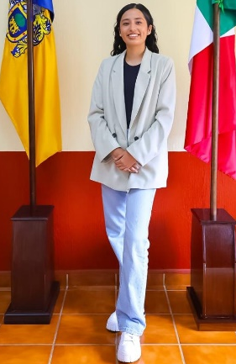
Maraym Yotzabel Gonzalez ALvarez
Regidora Presidenta de la Comisión.

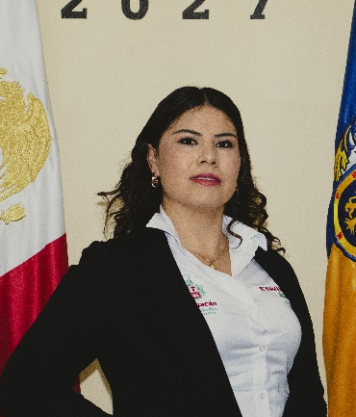
Blanca Mireya Trujillo Rochin
Integrante de la Comisión Edilicia

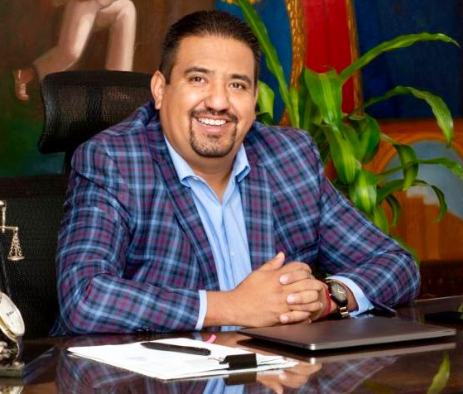
José Heriberto García Murillo
Integrante de la Comisión

Resultados.
En el segundo semestre de la administración municipal 2024 - 2027, la Comisión Edilicia de PARTICIPACIÓN CIUDADANA del Ayuntamiento de Ixtlahuacán de los Membrillos, las actividades principales han sido las siguientes:
- Sesiones de la comisión edilicia.
- Discusión y análisis de asuntos inherentes a la comisión edilicia.
- Análisis de asuntos competencia de la comisión edilicia.
A continuación, se detallan los asuntos más relevantes por la Comisión Edilicia de PARTICIPACIÓN CIUDADANA del Ayuntamiento de Ixtlahuacán de los Membrillos:

A continuación, se muestra el calendario con las sesiones que se han llevado a cabo, así como el hipervínculo donde puede consultar el acta respectiva.

 | Fecha de la Sesión | Hipervínculo al acta
1 | Abril- Oficio de Conocimiento | https://utei.imembrillos.gob.mx/documentos/articulo_8/FRACCION%20VI/INCISO%20J/actas_comisiones2024_2027/2025/04/oficio_PCIU.pdf
2 | Mayo- Oficio de Conocimiento | https://utei.imembrillos.gob.mx/documentos/articulo_8/FRACCION%20VI/INCISO%20J/actas_comisiones2024_2027/2025/05/oficio_PCIU.pdf
3 | Acta 05 de Junio 2025 | https://utei.imembrillos.gob.mx/documentos/articulo_8/FRACCION%20VI/INCISO%20J/actas_comisiones2024_2027/2025/06/DH-IG-PCIU%2006%202025%20Acta.pdf
4 | Julio- Oficio de Conocimiento | https://utei.imembrillos.gob.mx/documentos/articulo_8/FRACCION%20VI/INCISO%20J/actas_comisiones2024_2027/2025/07/JUST.%20%20PCIU%2007%202025.pdf
5 | Agosto- Oficio de Conocimiento | https://utei.imembrillos.gob.mx/documentos/articulo_8/FRACCION%20VI/INCISO%20J/actas_comisiones2024_2027/2025/08/JUST.%20%20PCIU%2008%202025.pdf
6 | Acta 30 de Septiembre 2025 | https://utei.imembrillos.gob.mx/documentos/articulo_8/FRACCION%20VI/INCISO%20J/actas_comisiones2024_2027/2025/09/GIA-PCIU%20Acta%2009%202025.pdf

Sin más por más por el momento.

Atentamente

MARAYM YOTZABEL GONZALEZ ALVAREZ
REGIDORA PRESIDENTA DE LA COMISIÓN

Ayuntamiento de Ixtlahuacán de los Membrillos, Jalisco.

